/\*\*

\* bug1:

\* 获取当前光标的行编辑节点，查询是否存在不符合编辑节点格式的节点，然后重写它。

\* 这种情况常出现在： 按键 删除行-富文本自动合并行时，会主动创建一些自定义标签

\* 比如：<span style="background-color: transparent;">345</span>

\*/

1. 换行后存在br标签

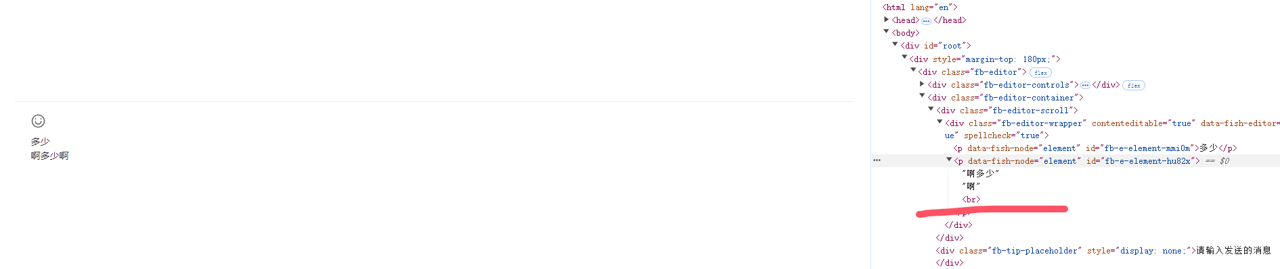

1. 合并行后出现<span style="background-color: transparent;">345</span>

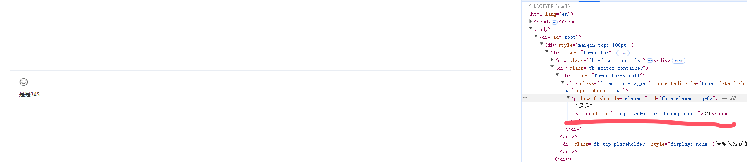

/\*\*

\* bug2:

\* 判断editNode的第一个子节点是否是行编辑节点，如果不是, 那就添加行编辑节点

\* 主要解决骚操作删除内容时，把editNode下面的全部行编辑节点删完了

\* 兜底处理,防止骚操作

\*/

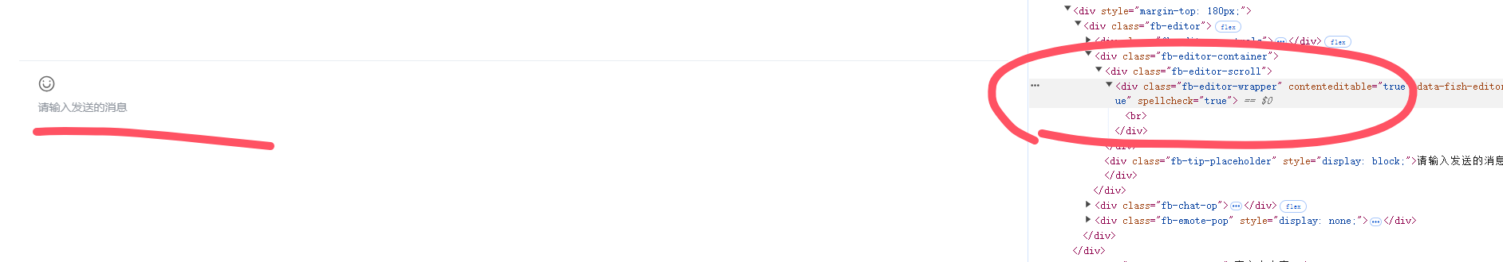

/\*\*

\* bug3:

\* 不可以在非编辑行节点里面输入。这种情况出现在行编辑里面剩下一个内联节点，然后删除了就会导致行节点也被删除了。

\* 兜底处理,防止骚操作

\*/

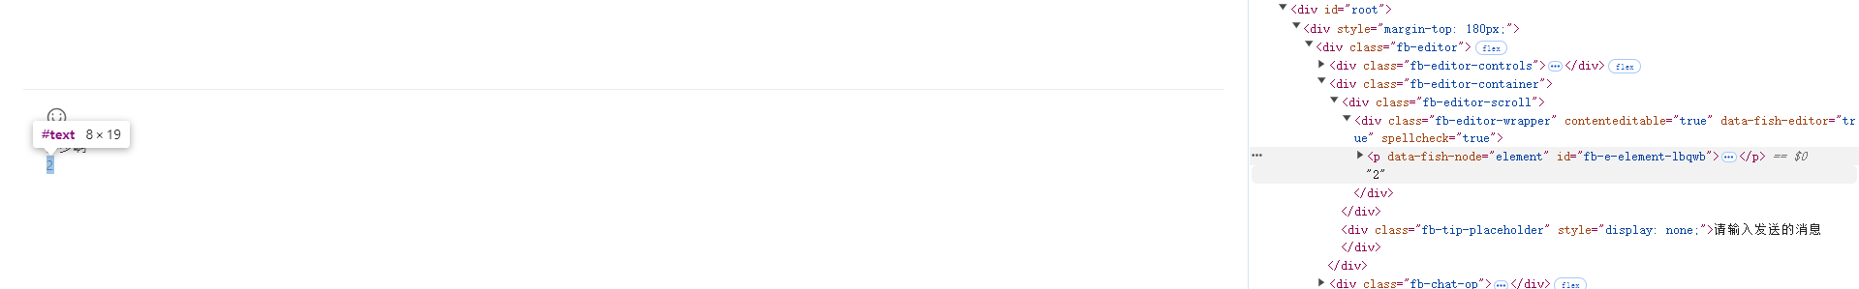图1

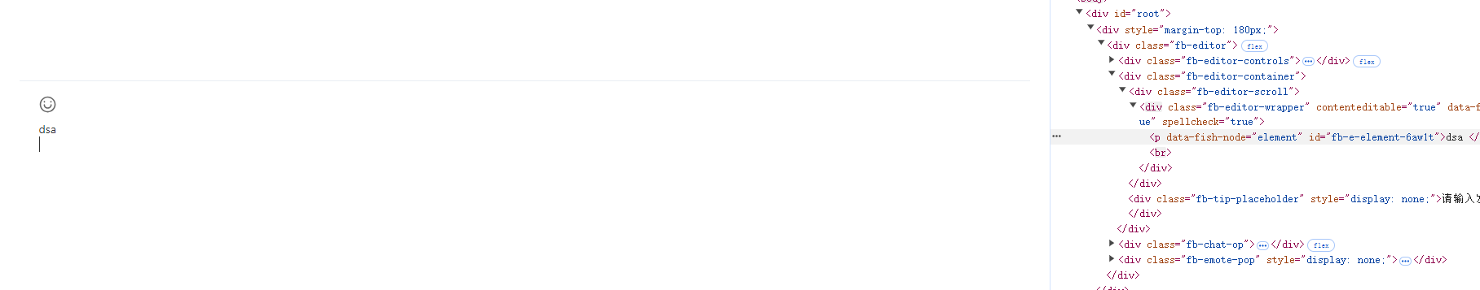图2